RV6AWZ/p в CQ QRP mini contest MOROZ 23 января 2016г.
Это мое второе участие в мероприятиях RU QRP клуба благодаря настойчивости члена клуба Анатолия RN6AN. Для участия я подготовил антенну GP Гончаренко И.М. на 7-28 МГц. И было реальное желания протестировать ее в сложившихся условиях, для предстоящих выездов в поле. Для настройки использовал АА-520. Все в общем получилось, но по итогам полевых испытаний считаю нужным изменить согласующее с применением дистанционного управления, так как иногда коллеги приглашают перейти на другой диапазон, а это не очень удобно бежать к антенне и переключать согласующее в ручную.
Трансивер использовал Elecraft K3 – 10wt. В качестве источника питания - аккумулятор гелевый на 8 ампер/часов, любезно предоставленный мне Сергеем R6DDF на период нашего выезда. Этот источник питания порадовал меня тем что хватило его на время теста, а главное при работе от аккумулятора значительно меньше проблем с помехами от генератора, который я обычно использую в полевых условиях. За время минитеста проведено 30 связей. Температура -2 градуса по Цельсию. За время работы два раза порадовал нас снежок, который нарядно украсил прибрежные высохшие травы.
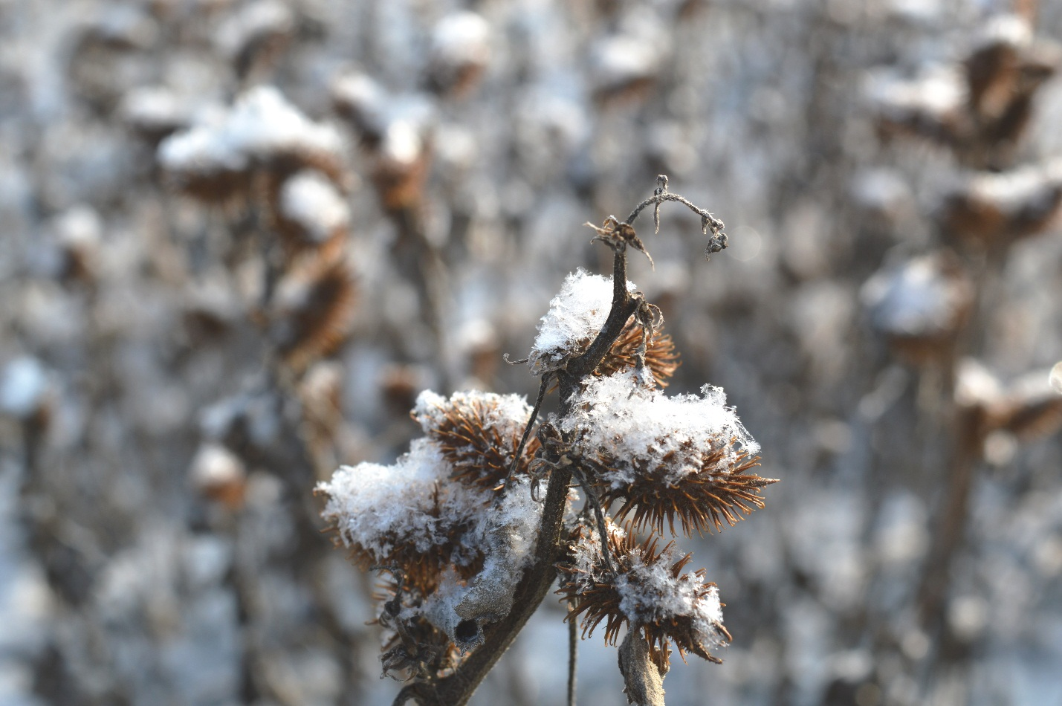

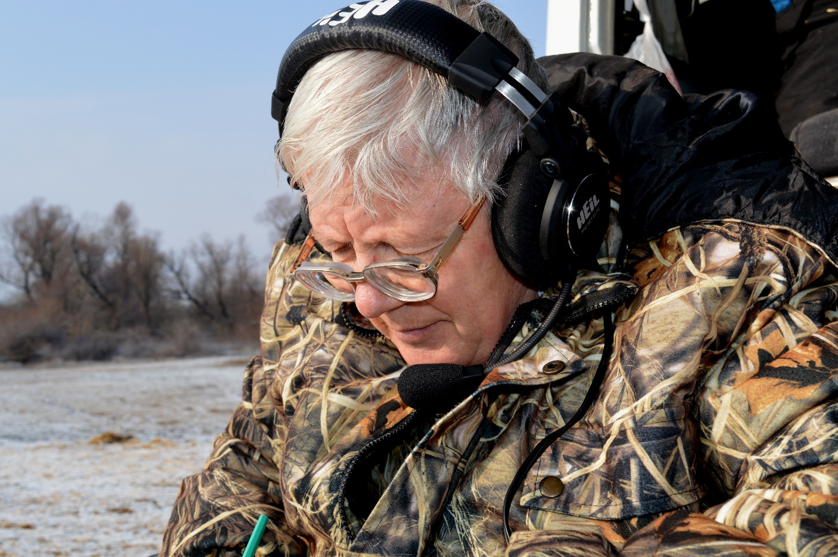

Спасибо всем корреспондентам работавших с RV6AWZ/p
73. До встречи в эфире.
Николай Безуглый

